Lyftselar – barn

Avtalet gäller från och med 2025-02-01.

Garantitid:
- Huvudhjälpmedel: 2 år
- Tillbehör: 1 år
- Reservdelar: 1 år

Här nedan visas översikt av förskrivningsbart sortiment.
Vid frågor eller funderingar kontakta ansvarig produktkonsulent.

Namn: | BasicSling | 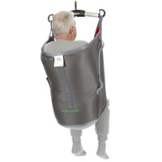
Leverantör: | Direct Healthcare Group
Sesam nr: | Se sortimentskatalog
Riktlinje: | 12 36 21
Beskrivning: | Storlek XXS - S  Max. brukarvikt: 300 kg

Namn: | HighBackSling | 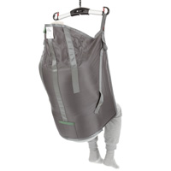
Leverantör: | Direct Healthcare Group
Sesam nr: | Se sortimentskatalog
Riktlinje: | 12 36 21
Beskrivning: | Storlek XXS – S  Max. brukarvikt: 300 kg

Namn: | FlexibleSling | 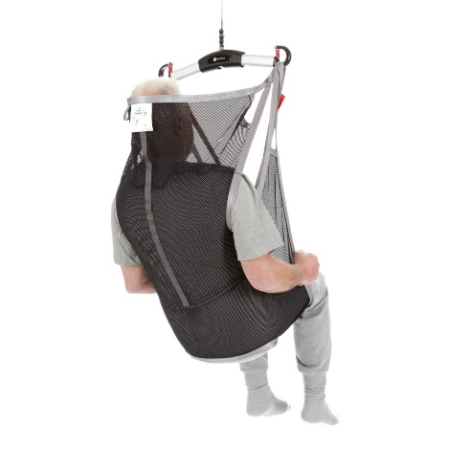
Leverantör: | Direct Healthcare Group
Sesam nr: | Se sortimentskatalog
Riktlinje: | 12 36 21
Beskrivning: | Storlek XXS – S  Max. brukarvikt: 300 kg

Namn: | RgoSling MediumBack | 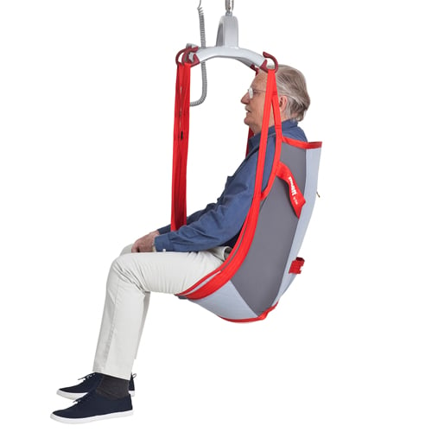
Leverantör: | Etac
Sesam nr: | Se sortimentskatalog
Riktlinje: | 12 36 21
Beskrivning: | Storlek XXS – M  Max. brukarvikt: 300 kg  Finns även med hög rygg

Namn: | RgoSling Toilet LowBack | 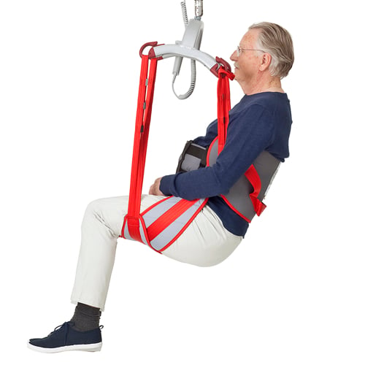
Leverantör: | Etac
Sesam nr: | Se sortimentskatalog
Riktlinje: | 12 36 21
Beskrivning: | Storlek XXS – M  Max. brukarvikt: 240 – 300 kg

Namn: | Basic Basic, axelhög rygg | 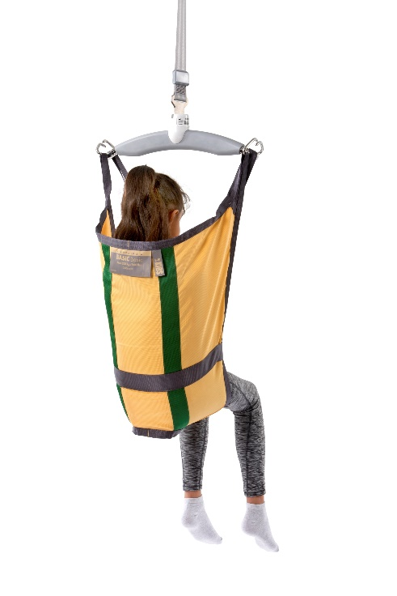
Leverantör: | Guldmann
Sesam nr: | Se sortimentskatalog
Riktlinje: | 12 36 21
Beskrivning: | Storlek 4–6 (6–10) 10–14 år  Max. brukarvikt: upp till 255 kg  Finns även i polyesternät  Basic High, hög rygg, finns i polyester och polyesternät

Namn: | Active Micro Plus | 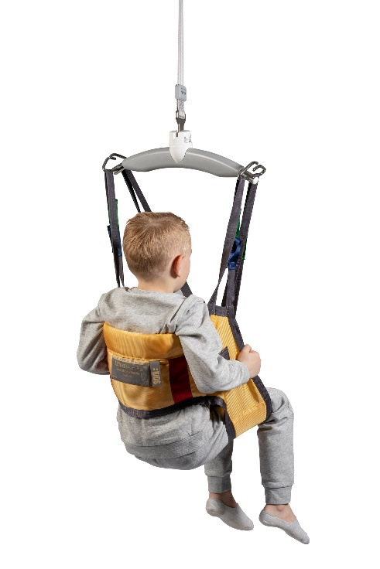
Leverantör: | Guldmann
Sesam nr: | Se sortimentskatalog
Riktlinje: | 12 36 21
Beskrivning: | Storlek 4–6 (6–10) 10–14 år  Max. brukarvikt: upp till 255 kg

Namn: | Basic Sling Net | 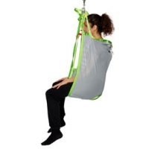
Leverantör: | Human Care
Sesam nr: | Se sortimentskatalog
Riktlinje: | 12 36 21
Beskrivning: | Storlek Junior Small (XXS) – XXL  Max. brukarvikt: 300 kg  Finns även med hög rygg (polyester)

Namn: | Toileting Sling m bälte | 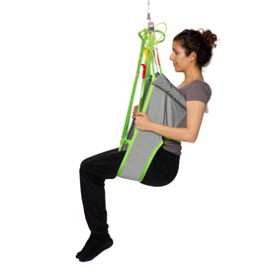
Leverantör: | Human Care
Sesam nr: | Se sortimentskatalog
Riktlinje: | 12 36 21
Beskrivning: | Storlek Junior Small (XXS) – XL  Max. brukarvikt: 300 kg

